Lernkontroll-Aufgaben zur Molekulargenetik

1 Kombinieren Sie die Aussagen der linken mit denen der rechten Seite.
1 Herstellung einer Aminosäurekette
2 Herstellung einer Kopie der gesamten DNA
3 Übersetzung von der Nucleotid- in die Aminosäuresprache
4 Herstellung einer Kopie eines DNA-Ausschnitts
5 Bereitstellung von Energie in Form von ATP
6 Herstellung eines bestimmten RNA-Einzelstrangs

a Zweck der Transcription

b Zweck der Translation

c Zweck der Replikation

2 Kreuzen Sie die richtigen Aussagen an und verbessern Sie die fehlerhaften.

a Bei der Replikation werden Nucleotide, die den Zucker Ribose enthalten, mit jeweils einem DNA-Einzelstrang gepaart.

b Okazaki-Stücke sind kurze DNA-Einzelstränge, die bei der Transcription durch die DNA- Polymerase hergestellt werden.

c Das Enzym Ligase verbindet die Okazaki-Stücke zu einem durchgehenden DNA-Einzel strang.

d Okazaki-Stücke entstehen, weil die RNA-Polymerase nur in Richtung von 3‘ nach 5‘ laufend eine neue Aminosäurekette erzeugen kann.

e Ein Codon besteht aus drei Nucleotiden des codogenen Strangs der DNA.

f Die Nucleotidsequenz auf dem nicht-codogenen Strang der DNA sieht prinzipiell so aus wie die m-RNA, nur dass auf letzterer T durch U ausgetauscht ist.

g Ein Anticodon für die Aminosäure Cystein (Cys) kann lauten: 3‘-ACG-5‘.

h Ein Anticodon für die Aminosäure Threonin (Thr) kann lauten: 3‘-GGU-5‘.

3 Ordnen Sie folgende Aussagen dem Strickleiter- bzw. dem Reißverschluss-Modell der
DNA zu.

a Ein Holm ist abwechselnd aus Phosphat und Desoxyribose aufgebaut.

b Die Wasserstoffbrücken zwischen gepaarten Nucleotiden können mit wenig Energieauf wand gespalten werden.

c Die Nucleotide sind an die Desoxyribose gebunden und stehen von der Zucker-Phosphat- Kette seitlich ab.

d Gepaarte Nucleotide entsprechen einer Sprosse.

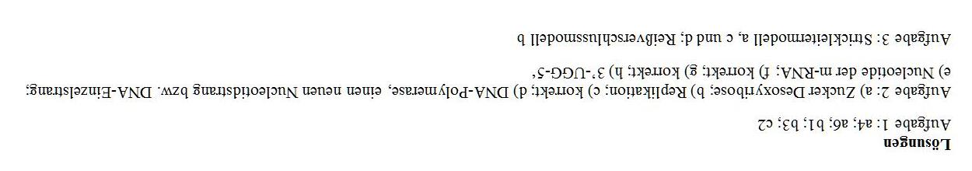

Hinweise für die Lehrkraft:
Dies ist ein Aufgabenblatt, das am Ende das molekular-genetische Wissen der Kursteilnehmer überprüft. Sie können die Aufgaben zuhause lösen und anhand der unten kopfstehend angegebenen Lösungen selbständig überprüfen.
Integriert ist hier auch die Replikation (wenn die noch nicht besprochen ist, müssen die entsprechenden Aufgabenteile entfernt werden).
Ich habe das Blatt für einen einigermaßen leistungsfreudigen Kurs entworfen, in dem ich bei der Replikation die Okazaki-Stücke besprochen hatte. Die sind aber nicht Pflicht und können weggelassen werden; dann entsprechend streichen.

Nickl, Februar 2017

